2019-2023
STRATEJİK PLANI

İSTANBUL PENDİK
ENVER ÇELİK İLKOKULU

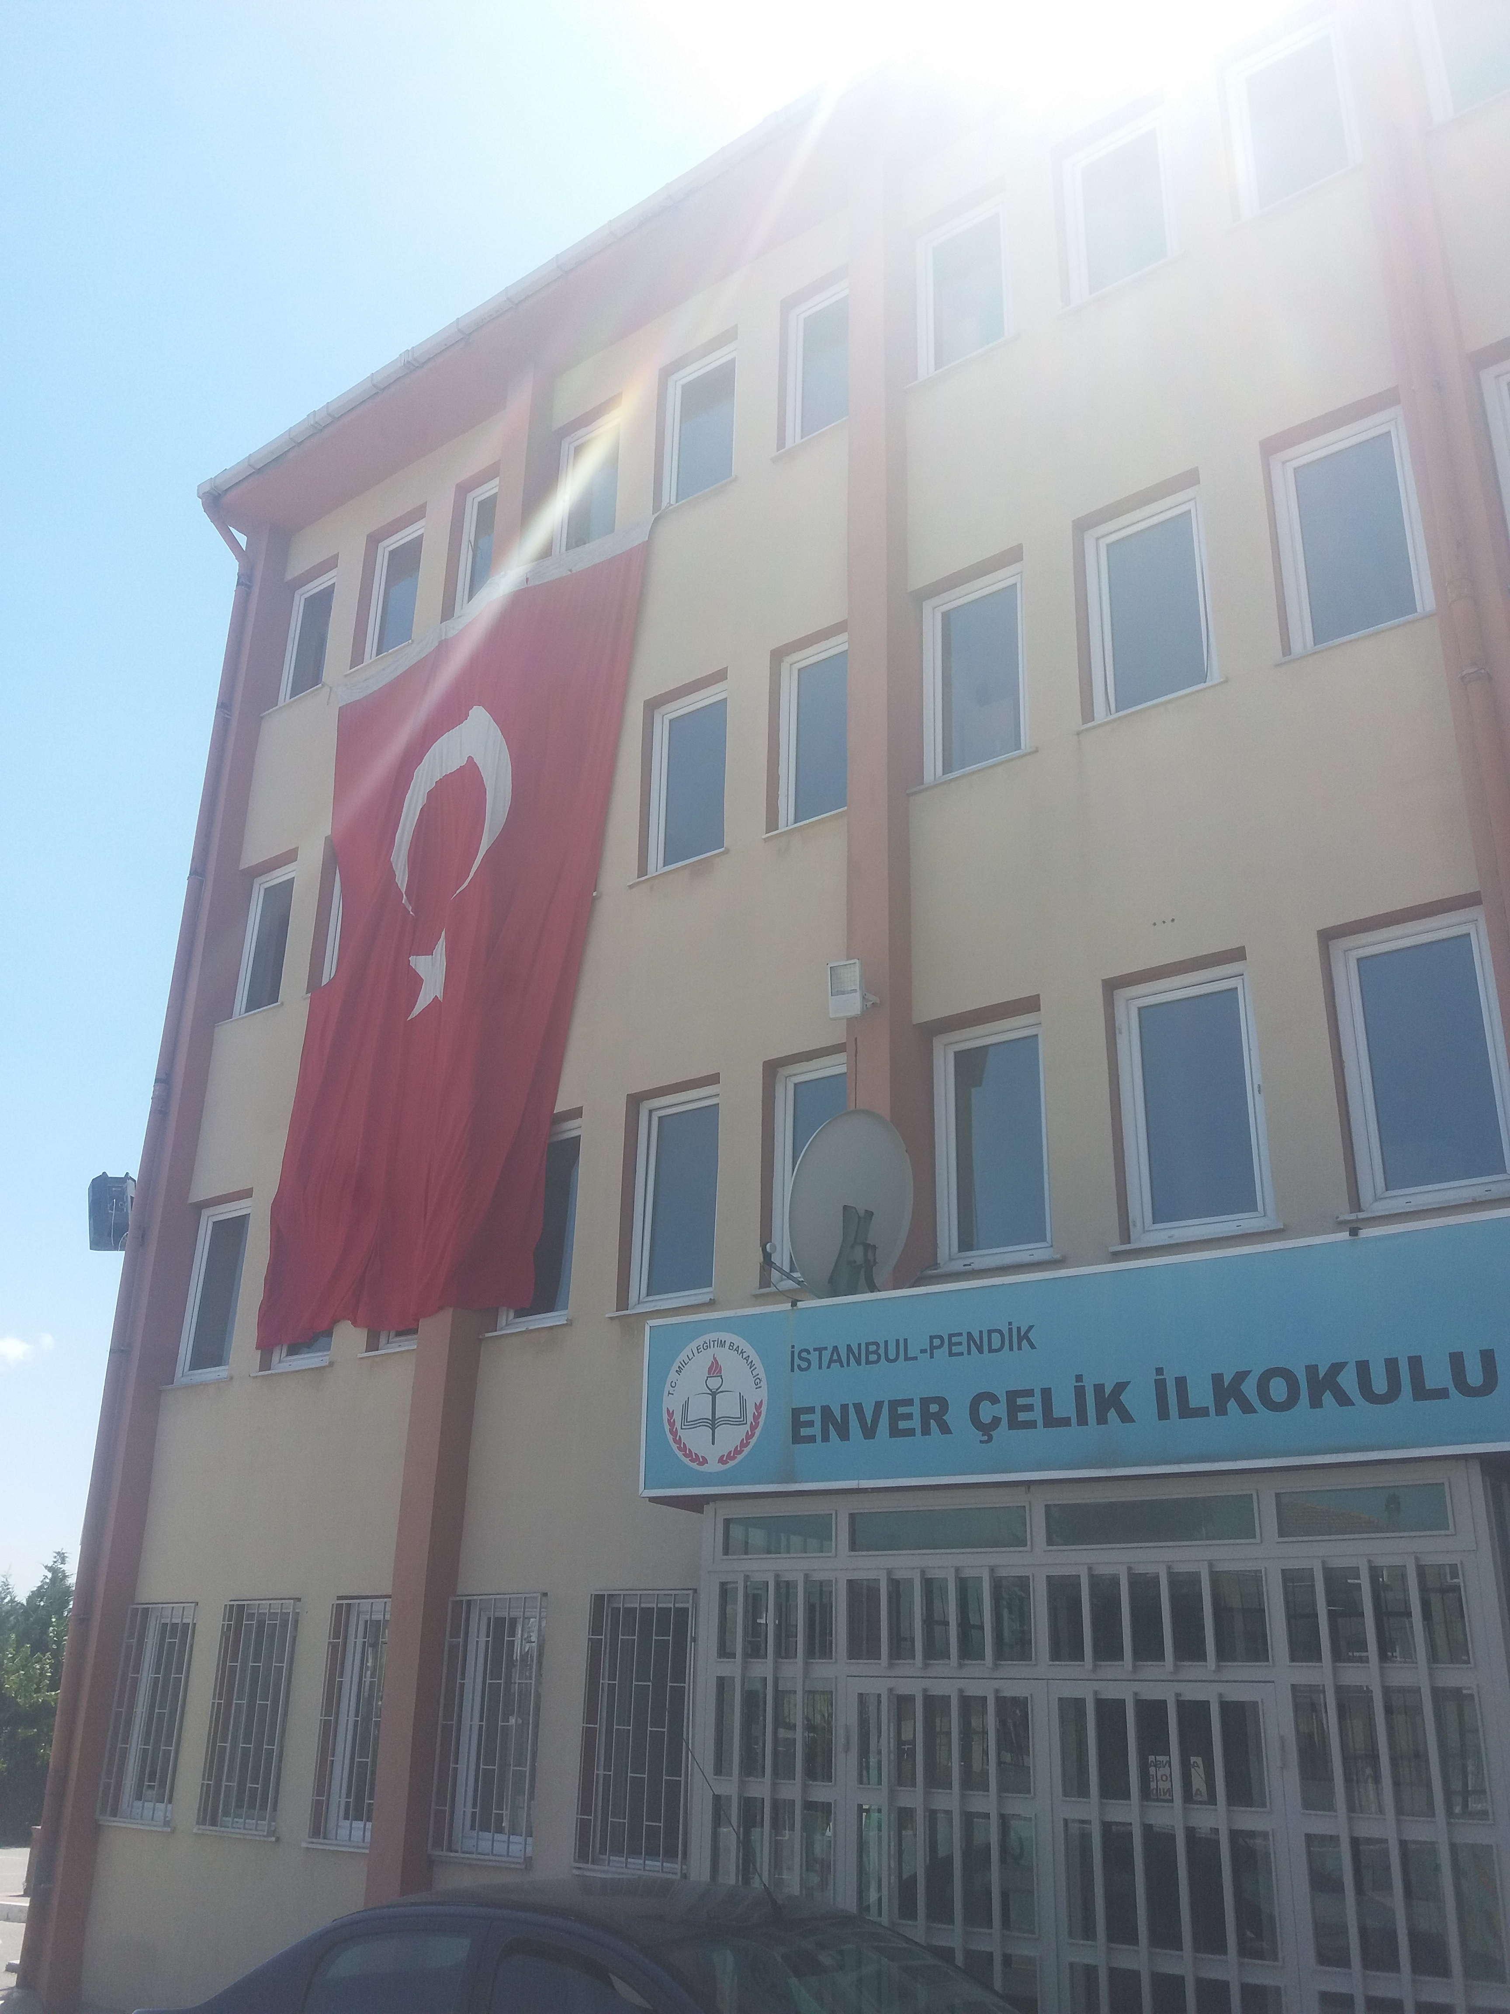
2019
2023

PENDİK

T.C.
PENDİK KAYMAKAMLIĞI

MAHİR İZ İLKOKULU

2019-2023 STRATEJİK PLANI

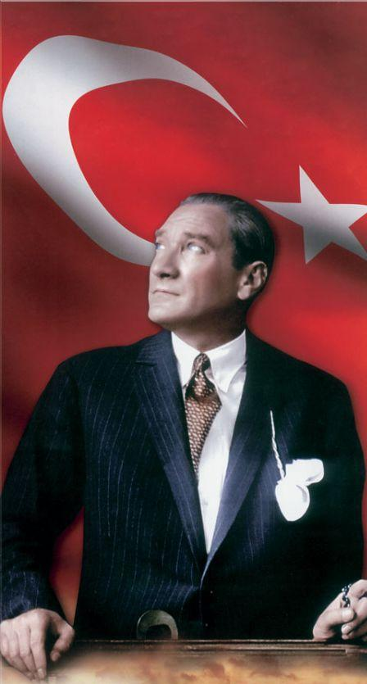

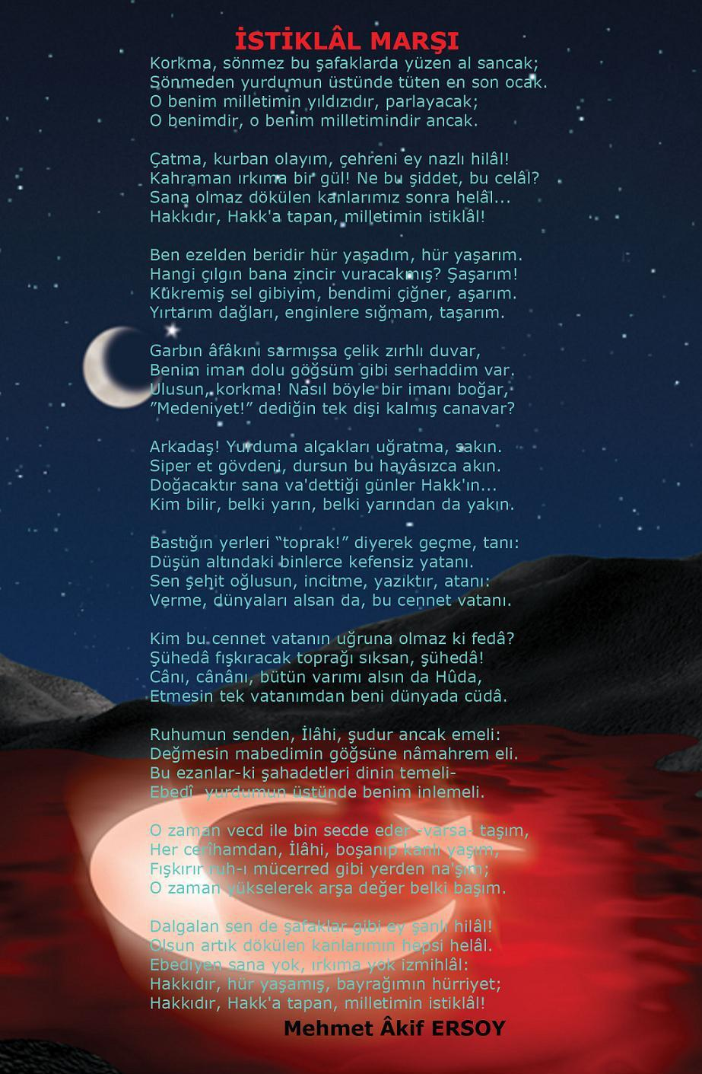

SUNUŞ

Geçmişten günümüze gelirken var olan yaratıcılığın getirdiği teknolojik ve sosyal anlamda gelişmişliğin ulaştığı hız, artık kaçınılmazları da önümüze sererek kendini göstermektedir. Güçlü ekonomik ve sosyal yapı, güçlü bir ülke olmanın ve tüm değişikliklerde dimdik ayakta durabilmenin kaçınılmazlığı da oldukça büyük önem taşımaktadır. Gelişen ve sürekliliği izlenebilen, bilgi ve planlama temellerine dayanan güçlü bir yaşam standardı ve ekonomik yapı; stratejik amaçlar, hedefler ve planlanmış zaman diliminde gerçekleşecek uygulama faaliyetleri ile oluşabilmektedir. Okulumuz, daha iyi bir eğitim seviyesine ulaşmak düşüncesiyle sürekli yenilenmeyi ve kalite kültürünü kendisine ilke edinmeyi amaçlamaktadır. Kalite kültürü oluşturmak için eğitim ve öğretim başta olmak üzere insan kaynakları ve kurumsallaşma, sosyal faaliyetler, alt yapı, toplumla ilişkiler ve kurumlar arası ilişkileri kapsayan 2019-2023 stratejik planı hazırlanmıştır.
Büyük önder Atatürk’ü örnek alan bizler; Çağa uyum sağlamış, çağı yönlendiren öğrenciler yetiştirmek için kurulan okulumuz, geleceğimiz teminatı olan öğrencilerimizi daha iyi imkânlarla yetişip, düşünce ufku ve yenilikçi ruhu açık Türkiye Cumhuriyetinin çıtasını daha yükseklere taşıyan bireyler olması için öğretmenleri ve idarecileriyle özverili bir şekilde tüm azmimizle çalışmaktayız.
Enver Çelik İlkokulu olarak en büyük amacımız yalnızca ilkokul mezunu çocuklar yetiştirmek değil, girdikleri her türlü ortamda çevresindekilere ışık tutan, hayata hazır, hayatı aydınlatan, bizleri daha da ileriye götürecek nesiller yetiştirmektir. İdare ve öğretmen kadrosuyla bizler çağa ayak uydurmuş, yeniliklere açık, Türkiye Cumhuriyetini daha da yükseltecek gençler yetiştirmeyi ilke edinmiş bulunmaktayız.
Enver Çelik İlkokulu Stratejik Planında belirtilen amaç ve hedeflere ulaşmamızın okulumuzun gelişme ve kurumsallaşma süreçlerine önemli katkılar sağlayacağına inanmaktayız. Planın hazırlanmasında emeği geçen Strateji Yönetim Ekibi’ne, öğretmen, öğrenci ve velilerimize teşekkür ederim.

Üzeyir YILDIZ
Okul Müdürü

İçindekiler
3
SUNUŞ 4
BÖLÜM I 6
GİRİŞ ve PLAN HAZIRLIK SÜRECİ 6
BÖLÜM II 7
DURUM ANALİZİ 7
2.1.Okulun Tarihi Gelişimi 7
2.2.Yasal Yükümlülükler 8
2.3. Faaliyet Alanları İle Ürün ve Hizmetler 8
2.4. Kuruluş içi Analiz 9
2.5. Paydaş Analizi 12
Öğrenci Anketi Sonuçları: 13
Öğretmen Anketi Sonuçları: 14
Veli Anketi Sonuçları: 15
2.6. PESTLE Analizi 15
2.7. GZFT Analizi 17
2.8. Tespit ve İhtiyaçlar 20
BÖLÜM III 21
GELECEĞE BAKIŞ 21
3.1.Misyon 21
MİSYONUMUZ * 21
3.2. Vizyon 21
VİZYONUMUZ * 21
3.3. Temel Değerler 21
3.4. Stratejik Amaç, Hedefler, Performans Göstergeleri ve Eylem Planları 22
Performans Göstergeleri 23
Performans Göstergeleri 25
Performans Göstergeleri 29
Performans Göstergeleri 31
Performans Göstergeleri 34
Performans Göstergeleri 36
3.5. Maliyetlendirme 37
BÖLÜM IV 38
İZLEME VEDEĞERLENDİRME 38
4.1. Plan Gelişiminin İzlenmesi 38
EKLER 39

BÖLÜM I

GİRİŞ ve PLAN HAZIRLIK SÜRECİ

2019-2023 dönemi stratejik plan hazırlanması süreci Üst Kurul ve Stratejik Plan Ekibinin oluşturulması ile başlamıştır. Ekip tarafından oluşturulan çalışma takvimi kapsamında ilk aşamada durum analizi çalışmaları yapılmış ve durum analizi aşamasında paydaşlarımızın plan sürecine aktif katılımını sağlamak üzere paydaş anketi, toplantı ve görüşmeler yapılmıştır.

Durum analizinin ardından geleceğe yönelim bölümüne geçilerek okulumuzun amaç, hedef, gösterge ve eylemleri belirlenmiştir. Çalışmaları yürüten ekip ve kurul bilgileri altta verilmiştir.

  - Stratejik Plan Üst Kurulu Ve Stratejiik Plan Hazirlama Ekibi

Üst Kurul Bilgileri |  | Ekip Bilgileri
Adı Soyadı | Unvanı | Adı Soyadı | Unvanı
Üzeyir YILDIZ | Okul Müdürü | Şenol ERTEN | Öğretmen
Sami ALÇIN | Okul Müdür Yard. | Sakine ÇELİK | Rehber Öğretmeni
Osman ÖZEN | Öğretmen | Şehriban ÇENGEL | Öğretmen
Levent AKBAŞ | Öğretmen | Meryem BİNGÖL | Öğretmen
 |  | Ebru DUMAN | Öğretmen
 |  | Emel DUMRUL | Öğretmen
 |  | Serpil KURT | Okul Aile Birliği Başkanı
 |  | Aygül YILDIRIM | OAB Yönetim kurulu üyesi

BÖLÜM II

DURUM ANALİZİ
Durum analizi bölümünde okulumuzun mevcut durumu ortaya konularak neredeyiz sorusuna yanıt bulunmaya çalışılmıştır.
Bu kapsamda okulumuzun kısa tanıtımı, okul künyesi ve temel istatistikleri, paydaş analizi ve görüşleri ile okulumuzun Güçlü Zayıf Fırsat ve Tehditlerinin (GZFT) ele alındığı analize yer verilmiştir.

2.1. Okulun Tarihi Gelişimi

Eğitim gönüllüsü hayırsever Enver Çelik, Pamukbank Genel Müdürlüğü'nden emekli olduktan sonra, eşinin de ölümü üzerine kendisini eğitime adadı. 1998'de 10 bin YTL bağışla Enver Çelik Eğitim Vakfı'nı kurdu ve vakfa 2003'te 430 bin YTL bağışladı. Bugüne kadar 200'ün üzerinde yoksul öğrenciye burs veren Çelik, kanser olduğunu öğrendiğinde de isminin bir okulda yaşamasını istedi. 2005 yılında İstanbul Valiliği ile Pendik Şeyhli Mahallesi Sancaktepe Sokak’ta 16 derslikli bir ilköğretim okulu yaptırıp Milli Eğitim'e bağışlamak için protokol yaptı. Okula 300 bin YTL para harcanırken Çelik, ölümü halinde inşaatın devamı için vakfa 200 bin YTL daha bağış yaptı. Okulun temeli atıldı ancak Çelik 2005 yılında 89 yaşında hayatını kaybetti. Vasiyetinde ise oturduğu evin de vakfa bağışlanmasını istedi. Ancak babasının ölümünün ardından kızı Hale Bıyıklı, Kadıköy 4. Asliye Hukuk Mahkemesi'ne dava açıp yapılan bağışların ve vasiyetin iptalini istedi. Bıyıklı, babasının bağışları vakıf yöneticisi Gülsevil Eyüp'ün etkisi altında yaptığını ve babasının akli dengesinin yerinde olmadığını iddia etti. Dilekçesinde, babasının kendisine 50 bin YTL, Eyüp'e ise 100 bin YTL bıraktığını da belirtti. Mahkeme, bağışların üzerine ihtiyati tedbir konulması kararı alırken okulun inşaatı da yarım kaldı. İl Milli Eğitim Müdürlüğü de okulun tamamlanması için İstanbul Valiliği'nden yardım istedi. İl özel idaresi tarafından 2009 yılında tamamlanan okul, 2009-2010 Eğitim öğretim yılı 5 Ekim tarihinde öğretime başladı. Okulumuz 2009-2010 eğitim öğretim yılını 156 öğrenci,1 idareci ve 8 öğretmen ile tamamladı, 2010-2011 eğitim öğretim yılı itibariyle ikili öğretime geçmiş şu anda ilkokul ve ortaokul olarak toplam 840 öğrencisi, 3 idareci, 38 kadrolu öğretmeni ile eğitim öğretime devam etmektedir.

2.2. Yasal Yükümlülükler
Anayasamızın 42.maddesine göre Eğitim ve Öğretim, Atatürk ilkeleri ve inkılapları doğrultusunda, çağdaş bilim ve eğitim esaslarına göre, devletin gözetim ve denetimi altında yapılır. Eğitim ve öğretim kurumlarında sadece eğitim, öğretim, araştırma ve inceleme ile ilgili faaliyetler yürütülür.
Enver Çelik İlkokulu yasal dayanaklarını temel olarak Anayasamızın 42.maddesi,1739 Sayılı Milli Eğitim Temel Kanunu,222 Sayılı İlköğretim Kanunu, 3797, 4357, 1702, 5442, 657sayılı kanunlar ile ilköğretim Kurumları Yönetmeliği, Okul Öncesi Kurumlar Yönetmeliği ve Eğitici Kollar Yönetmeliklerinden almaktadır. (Burada okulunuzu ilgilendiren kanun vb yer verilecektir)

2.3. Faaliyet Alanları İle Ürün ve Hizmetler
Okulumuzun ürettiği temel hizmetler belli faaliyet alanları adı altında gruplandırılmıştır.

Faaliyet Alanı | Hizmetler
Öğrenci kayıt, kabul ve devam işleri | Eğitim hizmetleri
Öğrenci başarısının değerlendirilmesi | Öğretim hizmetleri
Sınav işleri | Toplum hizmetleri
Sınıf geçme işleri | Kulüp çalışmaları
Öğrenim belgesi düzenleme işleri | Diploma
Personel işleri | Sosyal, kültürel ve sportif etkinlikler
Öğrenci davranışlarının değerlendirilmesi | Burs hizmetleri
Öğrenci sağlığı ve güvenliği | Yurt hizmetleri
Okul çevre ilişkileri | Bilimsel vs araştırmalar
Rehberlik | Yaygın eğitim
Staj çalışmaları | Mezunlar (Öğrenci)

2.4. Kuruluş içi Analiz

2.4.1.Örgütsel Yapı

Kurumun Organizasyon Yapısı
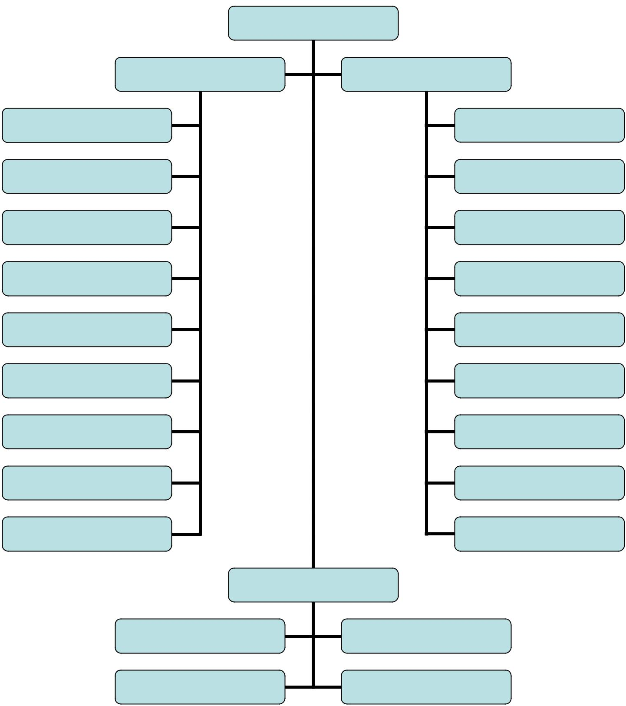

 | Okul Müdürü
Müdür Yardımcısı | Müdür Yardımcısı
Öğrenci İşleri | Anasınıfı İş ve işlemleri
Sosyal Etkinlikler | Okul Aile Birliği İş ve İşlemleri
Sivil Savunma | Personel Özlük İşleri
Okul Sütü iş ve İşlemleri | Maaş ve Ek Ders İşleri
Ücretsiz Ders Kitapları | TKY ve Stratejik Planlama
Rehberlik | Öğrenci Bursları
Kurul ve Komisyonlara Başkanlık | Kurul ve Komisyonlara Başkanlık
Etmek | Etmek
Değerler Eğitimi | Merkezi Sınav İşleri
Destek Eğitimi | Çocuk Kulüpleri İş ve İşlemleri
 | Memur

Gelen –Giden Evrak | İstatistik- Veri Hazırlama
Standart Dosya Planı | Arşiv

Enver Çelik İlkokulu Müdürlüğü Teşkilat Şeması

Okulumuzun temel girdilerine ilişkin bilgiler altta yer alan okul künyesine ilişkin tabloda yer almaktadır.

Temel Bilgiler Tablosu- Okul Künyesi

İli:İstanbul |  |  | İlçesi: Pendik
Adres: | Şeyhli Mah. Çinili Sokak No: 9 |  | Coğrafi Konum(link)* |  | https://www.haritamap.com/yer/envercelik-ilk-okulu-pendik
Telefon Numarası | (216) 5950068 |  | Faks Numarası: |  | (216) 5950069
e- Posta Adresi: | 739921@meb.k12.tr. |  | Web sayfası adresi: |  | envercelikilkokulu.meb.k12.tr/
Kurum Kodu: | 739921 |  | Öğretim Şekli: |  | İkili
Okulun Hizmete Giriş Tarihi |  |  | Toplam Çalışan Sayısı |  | 26
Öğrenci Sayısı: | Kız | 235 | Öğretmen Sayısı | Kadın | 12
 | Erkek | 245 |  | Erkek | 8
 | Toplam | 480 |  | Toplam | 20
Derslik Başına Düşen Öğrenci Sayısı |  | 32 | Şube Başına Düşen Öğrenci Sayısı |  | 32
Öğretmen Başına Düşen Öğrenci Sayısı |  | 23 | Şube Başına 30’dan Fazla Öğrencisi Olan Şube Sayısı |  | 9
Öğrenci Başına Düşen Toplam Gider Miktarı |  |  | Öğretmenlerin Kurumdaki Ortalama Görev Süresi |  | 9
Okulumuzun binası ile açık ve kapalı alanlarına ilişkin temel bilgiler altta yer almaktadır.

Okul Yerleşkesine İlişkin Bilgiler
Okul Bölümleri |  | Özel Alanlar | Var | Yok
Okul Kat Sayısı | 4 | Çok Amaçlı Salon | X
Derslik Sayısı | 14 | Çok Amaçlı Saha |  | X
Derslik Alanları (m2) | 49 m² | Kütüphane |  | X
Kullanılan Derslik Sayısı | 14 | Fen Laboratuvarı | X
Şube Sayısı | 13 | BT Laboratuvarı |  | X
İdari Odaların Alanı (m2) | 25 m² | İş Atölyesi |  | X
Öğretmenler Odası (m2) | 40 m² | Beceri Atölyesi |  | X
Okul Oturum Alanı (m2) | 1052 m² | Pansiyon |  | X
Okul Bahçesi (Açık Alan)(m2) | 410 m²
Okul Kapalı Alan (m2) | 1052 m²
Sanatsal, bilimsel ve sportif amaçlı toplam alan (m²) | 410 m²
Kantin (m2) | 45 m²
Tuvalet Sayısı | 12
Diğer (………….)

2.4.2. İnsan Kaynakları
Okulumuzun çalışanlarına ilişkin bilgiler altta yer alan tabloda belirtilmiştir.

Çalışan BilgileriTablosu
Unvan | Erkek | Kadın | Toplam
Okul Müdürü ve Müdür Yardımcısı | 2 | - | 2
Sınıf Öğretmeni | 6 | 7 | 13
Branş Öğretmeni | - | 1 | 1
Rehber Öğretmen | - | 1 | 1
İdari Personel | - | 1 | 1
Yardımcı Personel | 1 | 5 | 6
Güvenlik Personeli | - | 1 | 1
Toplam | 9 | 16 | 25

Sınıf ve Öğrenci Bilgileri

SINIFI | Kız | Erkek | Toplam
Anasınıfı | 23 | 26 | 49
1. Sınıflar | 52 | 59 | 111
2. Sınıflar | 55 | 51 | 106
3. Sınıflar | 61 | 48 | 109
4. Sınıflar | 44 | 61 | 105
TOPLAM | 235 | 245 | 480

2.4.3. Teknolojik Düzey
Teknolojik kaynaklar başta olmak üzere okulumuzda bulunan çalışır durumdaki donanım malzemesine ilişkin bilgiye alttaki tabloda yer verilmiştir.

Akıllı Tahta Sayısı | 0 | TV Sayısı | 1
Masaüstü Bilgisayar Sayısı | 4 | Yazıcı Sayısı | 3
Taşınabilir Bilgisayar Sayısı | 15 | Fotokopi Makinası Sayısı | 3
Projeksiyon Sayısı | 15 | İnternet Bağlantı Hızı | 24 Mbps

2.5. Paydaş Analizi

Kurumumuzun temel paydaşları öğrenci, veli ve öğretmen olmakla birlikte eğitimin dışsal etkisi nedeniyle okul çevresinde etkileşim içinde olunan geniş bir paydaş kitlesi bulunmaktadır. Paydaşlarımızın görüşleri anket, toplantı, dilek ve istek kutuları, elektronik ortamda iletilen önerilerde dâhil olmak üzere çeşitli yöntemlerle sürekli olarak alınmaktadır.
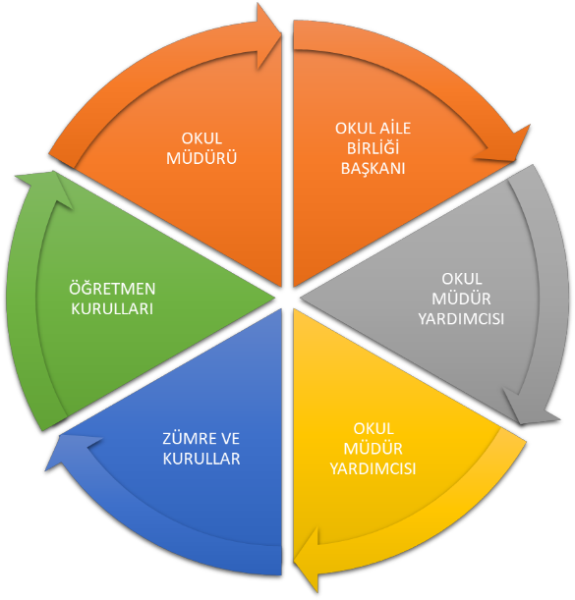

Paydaş anketlerine ilişkin ortaya çıkan temel sonuçlara altta yer verilmiştir.

Öğrenci Anketi Sonuçları:
 | "ÖĞRENCİ GÖRÜŞ VE DEĞERLENDİRMELERİ”  ANKET FORMU | KESİNLİKLE  KATILIYORUM | KATILIYORUM | KARARSIZIM | KATILIMIYORUM | KESİNLİKLE  KATILMIYORUM
1 | Öğretmenlerimle ihtiyaç duyduğumda  rahatlıkla görüşebilirim. | 53.5% | 41.1% | 4,3% | 0.9% | 0.4%
 |  | 123 | 94 | 10 | 2 | 1
2 | Okul müdürü ile ihtiyaç duyduğumda  rahatlıkla konuşabiliyorum. | 29.1% | 43.9% | 17% | 6,1% | 3,9%
 |  | 67 | 101 | 39 | 14 | 9
3 | Okulun rehberlik servisinden yeterince yararlanabiliyorum. | 22,5% | 46,3% | 21,1% | 7,0% | 3,1%
 |  | 51 | 105 | 48 | 16 | 7
4 | Okula ilettiğimiz öneri ve isteklerimiz dikkate alınır. | 21,8% | 52,9% | 20,4% | 3,1% | 1,8%
 |  | 49 | 119 | 46 | 7 | 4
5 | Okulda kendimi güvende hissediyorum. | 48,0% | 45,4% | 3,9% | 1,7% | 0,9%
 |  | 110 | 104 | 9 | 4 | 2
6 | Okulda öğrencilerle ilgili alınan kararlarda  bizlerin görüşleri alınır. | 20,9% | 50,4% | 17,8% | 9,6% | 1,3%
 |  | 48 | 116 | 41 | 22 | 3
7 | Öğretmenler yeniliğe açık olarak derslerin  işlenişinde çeşitli yöntemler kullanmaktadır. | 44,3% | 46,5% | 5,2% | 3,0% | 0,9%
 |  | 102 | 107 | 12 | 7 | 2
8 | Derslerde konuya göre uygun  araç gereçler kullanılmaktadır. | 43,5% | 32,0% | 4,8% | 1,7% | 1,3%
 |  | 100 | 112 | 11 | 4 | 3
9 | Teneffüslerde ihtiyaçlarımı giderebiliyorum. | 38,4% | 55,0% | 2,6% | 3,5% | 0,4%
 |  | 88 | 126 | 6 | 8 | 1
10 | Okulun içi ve dışı temizdir. | 21,3% | 43,5% | 20,0% | 11,7% | 3,5%
 |  | 49 | 100 | 46 | 27 | 8
11 | Okulun binası ve diğer fiziki  mekânlar yeterlidir. | 12,7% | 42,5% | 25,0% | 14,9% | 4,8%
 |  | 29 | 97 | 57 | 34 | 11
12 | Okul kantininde satılan malzemeler  sağlıklı ve güvenlidir. | 7,0% | 17,5% | 30,3% | 29,4% | 15,8%
 |  | 16 | 40 | 69 | 67 | 36
13 | Okulumuzda yeterli miktarda sanatsal  ve kültürel faaliyetler düzenlenmektedir. | 30,9% | 50,9% | 10,9% | 6,1% | 1,3%
 |  | 71 | 117 | 25 | 14 | 3

Öğretmen Anketi Sonuçları:

 | "ÖĞRETMEN GÖRÜŞ VE DEĞERLENDİRMELERİ”  ANKET FORMU | KESİNLİKLE  KATILIYORUM | KATILIYORUM | KARARSIZIM | KISMEN  KATILIYORUM | KATILMIYORUM
1 | Okulumuzda alınan kararlar, çalışanların katılımıyla alınır. | 22,2% | 55,6% | 14,8% | 7,4% | 0%
 |  | 6 | 15 | 4 | 2 | 0
2 | Kurumdaki tüm duyurular çalışanlara zamanında iletilir. | 37,0% | 59,3% | % | 3,7% | 0%
 |  | 10 | 16 | 0 | 1 | 0
3 | Her türlü ödüllendirmede adil olma, tarafsızlık  ve objektiflik esastır. | 37% | 48,1% | 14,8% | % | 0%
 |  | 10 | 13 | 4 | 0 | 0
4 | Kendimi, okulun değerli bir üyesi olarak görürüm. | 25,9% | 48,1% | 11,1% | 14,8% | 0%
 |  | 10 | 13 | 3 | 4 | 0
5 | Çalıştığım okul bana kendimi geliştirme imkânı tanımaktadır. | 22,2% | 55,5% | 11,1% | 11,1% | 0%
 |  | 6 | 15 | 3 | 3 | 0
6 | Okul, teknik araç ve gereç yönünden yeterli donanıma sahiptir. | 11,1% | 29,6% | 29,6% | 29,6% | 0%
 |  | 3 | 8 | 8 | 8 | 0
7 | Okulda çalışanlara yönelik sosyal ve kültürel faaliyetler düzenlenir. | 11,1% | 63% | 14,8% | 11,1% | 0%
 |  | 3 | 17 | 4 | 3 | 0
8 | Okulda öğretmenler arasında ayrım yapılmamaktadır. | 33,3% | 48,1% | 18,5% | 0% | 0%
 |  | 9 | 13 | 5 | 0 | 0
9 | Okulumuzda yerelde ve toplum üzerinde  olumlu etki bırakacak çalışmalar yapmaktadır. | 40,7% | 51,9% | 3,7% | 3,7% | 0%
 |  | 11 | 14 | 1 | 1 | 0
10 | Yöneticilerimiz, yaratıcı ve yenilikçi  düşüncelerin üretilmesini teşvik etmektedir. | 25,9% | 66,7% | 3,7% | 3,7% | 0%
 |  | 7 | 18 | 1 | 1 | 0
11 | Yöneticiler, okulun vizyonunu, stratejilerini,  iyileştirmeye açık alanlarını vs. çalışanlarla paylaşır. | 29,6% | 59,3% | 7,4% | 3,7% | 6,4%
 |  | 8 | 16 | 2 | 1 | 3
12 | Okulumuzda sadece öğretmenlerin  kullanımına tahsis edilmiş yerler yeterlidir. | 2,1% | 34,0% | 14,9% | 25,5% | 0%
 |  | 1 | 16 | 7 | 12 | 0
13 | Alanıma ilişkin yenilik ve gelişmeleri takip eder ve kendimi güncellerim. | 33,3% | 63% | 0% | 3,7% | 0,0%
 |  | 9 | 17 | 0 | 1 | 0

Veli Anketi Sonuçları:

 | "VELİ GÖRÜŞ VE DEĞERLENDİRMELERİ”  ANKET FORMU | KESİNLİKLE  KATILIYORUM | KATILIYORUM | KARARSIZIM | KISMEN  KATILIYORUM | KATILMIYORUM
1 | İhtiyaç duyduğumda okul çalışanlarıyla  rahatlıkla görüşebiliyorum. | 38,8% | 54,2% | 4,8% | 2,2% | 0%
 |  | 88 | 123 | 11 | 5 | 0
2 | Bizi ilgilendiren okul duyurularını  zamanında öğreniyorum. | 35,5% | 57,5% | 4,4% | 2,6% | 0%
 |  | 81 | 131 | 10 | 6 | 0
3 | Öğrencimle ilgili konularda okulda rehberlik  hizmeti alabiliyorum. | 24,1% | 50,4% | 19,7% | 3,9% | 1,8%
 |  | 55 | 115 | 45 | 9 | 4
4 | Okula ilettiğim istek ve şikâyetlerim  dikkate alınıyor. | 16,2% | 49,1% | 26,8% | 6,6% | 1,3%
 |  | 37 | 112 | 61 | 15 | 3
5 | Öğretmenler yeniliğe açık olarak derslerin  işlenişinde çeşitli yöntemler kullanmaktadır. | 37,4% | 52% | 7% | 3,1% | 0,4%
 |  | 85 | 118 | 16 | 7 | 1
6 | Okulda yabancı kişilere karşı güvenlik  önlemleri alınmaktadır. | 38,2% | 48,7% | 12,3% | 0,4% | 0,4%
 |  | 87 | 111 | 28 | 1 | 1
7 | Okulda bizleri ilgilendiren kararlarda  görüşlerimiz dikkate alınır. | 22,4% | 51,8% | 20,6% | 4,4% | 0,9%
 |  | 51 | 118 | 47 | 10 | 2
8 | E-Okul Veli Bilgilendirme Sistemi ile okulun  internet sayfasını düzenli olarak takip ediyorum. | 30,7% | 49,1% | 8,8% | 11% | 0,4%
 |  | 70 | 112 | 20 | 25 | 1
9 | Çocuğumun okulunu sevdiğini ve  öğretmenleriyle iyi anlaştığını düşünüyorum. | 53,9% | 38,6% | 5,7% | 1,3% | 0,4%
 |  | 123 | 88 | 13 | 3 | 1
10 | Okul, teknik araç ve gereç yönünden  yeterli donanıma sahiptir. | 17,1% | 33,8% | 32,5% | 12,3% | 4,4%
 |  | 39 | 77 | 74 | 28 | 10
11 | Okul her zaman temiz ve bakımlıdır. | 14,5% | 45,2% | 25% | 10,1% | 5,3%
 |  | 33 | 103 | 57 | 23 | 12
12 | Okulun binası ve diğer fiziki mekânlar yeterlidir. | 7% | 30,7% | 28,5% | 24,1% | 9,6%
 |  | 16 | 70 | 65 | 55 | 22
13 | Okulumuzda yeterli miktarda sanatsal  ve kültürel faaliyetler düzenlenmektedir. | 24,6% | 52,6% | 11,4% | 7,9% | 3,5%
 |  | 56 | 120 | 26 | 18 | 8

2.6. PESTLE Analizi
PESTLE analiziyle okulumuz üzerinde etkili olan veya olabilecek politik, ekonomik, sosyokültürel, teknolojik, yasal ve çevresel dış etkenlerin tespit edilmesi amaçlanmıştır. Müdürlüğümüzü etkileyen ya da etkileyebilecek değişiklik ve eğilimlerin sınıflandırılması bu analizin ilk aşamasını oluşturmaktadır. Bu analiz ile PESTLE unsurları içerisinde gerçekleşmesi muhtemel olan hususlar ile bunların oluşturacağı potansiyel fırsatlar ve tehditler ortaya konulmaktadır.

Politik/Hukuki (Politik Eğilimler)

- Yasal yükümlülüklerin belirlenmesi,
- Personelin yasal hak ve sorumlulukları,
- Oluşturulması gereken kurul ve komisyonlar,
- Okul çevresindeki politik durum,
- Öğrenciların değişik ihtiyaçlarına, doğal yeteneklerine ve ilgi alanlarına odaklanması,
- Okulumuzun bulunduğu çevrenin, eğitime-öğretime erişebilirlik hakkında zorunlu eğitimi aşan beklentileri,
Ekonomi (Bilgi ve Ekonomi Eğilimleri)
- Okulun bulunduğu çevrenin genel gelir durumu,
- İş kapasitesi,
- Okulun gelirini arttırıcı unsurlar,
- Okulun giderlerini arttıran unsurlar,
- Tasarruf sağlama imkânları,
- İşsizlik durumu,
- Mal-ürün ve hizmet satın alma imkânları,
- Kullanılabilir gelir
- Velilerin sosyo ekonomik düzeyi
- Bilginin, refaha ve mutluluğa ulaşmada itici güç olarak belirmesi,
- Toplum kavramında, internet kullanımı sonucunda meydana gelen değişiklikler,
- Çalışanlarda değişik becerilerin ve daha fazla esnekliğin aranmasına yol açan küreselleşme ve rekabetin gittikçe arttığı ekonomi,
- İstihdamda geleneksel alanlardan bilgi ve hizmet sektörüne kayış,
- Vasıfsız işlerdeki düşüş ve istihdam için gerekli nitelik ve becerilerdeki artış,
- Kariyer yönü ve istihdamda değişiklikler içeren yeni kariyer yapıları,
Sosyal/Kültürel (Sosyal Eğilimler)
- Kariyer beklentileri,
- Ailelerin ve öğrencilerin bilinçlenmeleri,
- Aile yapısındaki değişmeler (geniş aileden çekirdek aileye geçiş, erken yaşta evlenme vs.),
- Nüfus artışı,
- Göç,
- Nüfusun yaş gruplarına göre dağılımı,
- Doğum ve ölüm oranları,
- Hayat beklentilerindeki değişimler (Hızlı para kazanma hırsı, lüks yaşama düşkünlük, kırsal alanda kentsel yaşam),
- Göçler dolayısıyla artan mahallemizdeki okul çağı öğrenci sayısı,
- Birçok geleneksel sosyal yapının etkisinin azalması.
Teknolojik (Teknolojik Eğilimler)
- MEB teknoloji kullanım durumu
- e- devlet uygulamaları,
- e-öğrenme, internet olanakları,
- Okulun sahip olmadığı teknolojik araçlar bunların kazanılma ihtimali,
- Çalışan ve öğrencilerin teknoloji kullanım kapasiteleri,
- Öğrenci ve çalışanların sahip olduğu teknolojik araçlar,
- Teknoloji alanındaki gelişmeler
- Okulun yeni araçlara sahip olma imkanları,
- Teknolojinin eğitimde kullanımı
- Teknolojinin ilerlemesinin, yayılmasının ve benimsenmesinin artması,
- Bilginin hızlı üretimi, erişilebilirlik ve kullanılabilirliğinin gelişmesi,
- Teknolojinin sağladığı yeni öğrenme ve etkileşim-paylaşım olanakları

2.7. GZFT Analizi

Okulumuzun temel istatistiklerinde verilen okul künyesi, çalışan bilgileri, bina bilgileri, teknolojik kaynak bilgileri ve gelir gider bilgileri ile paydaş anketleri sonucunda ortaya çıkan sorun ve gelişime açık alanlar iç ve dış faktör olarak değerlendirilerek GZFT tablosunda belirtilmiştir. Dolayısıyla olguyu belirten istatistikler ile algıyı ölçen anketlerden çıkan sonuçlar tek bir analizde birleştirilmiştir.
Kurumun güçlü ve zayıf yönleri donanım, malzeme, çalışan, iş yapma becerisi, kurumsal iletişim gibi çok çeşitli alanlarda kendisinden kaynaklı olan güçlülükleri ve zayıflıkları ifade etmektedir ve ayrımda temel olarak okul müdürü/müdürlüğü kapsamından bakılarak iç faktör ve dış faktör ayrımı yapılmıştır.

İçsel Faktörler
GüçlüYönler
- Tüm sınıflarda Bilgisayar ve Projeksiyon olması
- Tüm sınıflanmızın Görsel Eğitime ve Teknoloji kullanımına hazır hale getirilmiş olması
- Sosyal Etkinliklere önem verilmesi
- Okulumuzun tüm birimlerinde (Sınıf, idare vb.) internet erişiminin bulunması
- Okul yönetimi ile diğer çalışanlar arasında iletişimin sağlıklı olması
- Okul yönetiminin yapılacak işleri personelle birlikte yapmaya öncelik vermesi
- Personelin bu okulda görev yapıyor olmaktan memnun olması
- Okulda görev paylaşımının adil olması
- Okulda herkesin görev ve yetkilerinin belli olması ve riayet edilmesi
- Okul yönetiminin yeni fikirlere açık olması ve yeni projeleri desteklemesi
- Okul yönetimi eğitim ile ilgili konularda herkese eşit mesafede olması
- Ögretmenler ile okul yönetimi arasında diyalogun sağlıklı ve gelişmiş olması
- Genç ve dinamik bir kadronun olması.
- Ögretmenler arası iletişim ve yardımlaşmanın sağlıklı ve gelişmiş olması
- Velilerin okula bakışı ve ilgisinde gözle görülür gelişmelerin olması
- Öğrenci velileri ve vatandaşlarla iyi diyalog kurulmuş olması, ilişkilerin şeffaf olması
- Okul Gelişim Modelinin sağlıklı bir biçimde sürmesi
- Öğretmenlerin tecrübeli ve dayanışma içinde olması
- İdare ve öğretmen dayanışmasının iyi olması

Zayıf Yönler

- Sosyal etkinlik yapılacak alanların sınırlı olması
- Sportif alan ve malzeme eksikliği
- Ulusal ve uluslararası etkinliklere katılım konusunda daha aktif olunması
- Eğitimde paydaş desteğinin az olması ve Sınırlı ekonomik olanaklar
- Kadrolu hizmetli sayısının az olması
- Velilerin ekonomik durumlarının yetersiz olması
- Bahçemizin küçük olması
- Binanın fiziki durumunun yetersiz oluşu
- Çocuklarda şiddet eğiliminin fazla olması
- Sağlık odasının olmaması

Dışsal Faktörler:
Fırsatlar

- Okulun toplumdaki imajının olumlu olması.
- İletişim yöntemlerinin gelişmiş olması
- Okul Aile Birliğinin etkin katılımı
- Okuldaki personelin değişiminin az olması
- İdare ve öğretmenler arasında sıkı bir diyalogun olması
- Okulun İlçe Milli Eğitim ile ilişkilerinin iyi olması
- Sınıflarda bilgisayar ve internetin olmasından dolayı bilgiye ulaşımın kolay olması
- Personelimizin gayretli olması
- Yapılan sosyal etkinlik ve kültürel faaliyetlerle velilerle iletişim fırsatı oluşturulması

Tehditler

- Deprem bölgesinde bulunuyor olmak
- Parçalanmış aile problemlerinin çocuklara yansıtılması
- Genel bütçeden eğitim ve öğretim yatırımlarına yeteri kaynak ayrılmaması
- Teknolojik gelişmelerin olumsuz etkileri(TV, internet, cep telefonu, sosyal medya vb)
- Okuma kültürünün zayıf olması
- Velilerin sahip olduğu önyargılar nedeniyle çocuklarının gerçek yetenek ve potansiyellerini dikkate almadan yönlendirmeleri

2.8. Tespit ve İhtiyaçlar
Gelişim ve Sorun Alanları
Paydaş analizi, kurum içi ve dışı analiz sonucunda bakanlığın faaliyetlerine ilişkin gelişim ve sorun alanları tepit edilmiştir. Belirlenen gelişim ve sorun alanları üç tema altında gruplandırılarak plan mimarisinin oluşturulmasında temel alınmıştır.

Eğitim Öğretime Erişim | Eğitim ve Öğretimde Kalite | Kurumsal Kapasite
- Okul-Veli iletişiminin arttırılması  - Özel eğitime ihtiyaç duyan bireylerin uygun eğitime erişimi  - Okula devam konusunda çalışmalar yapılması | - Eğitim öğretim sürecinde kaliteyi arttırmak  - Öğretncilere yönelik oryantasyon faaliyetleri  - Özel eğitime ihtiyaç duyan bireylerie sunulan eğitim öğretim hizmetleri  - Öğretmenlere yönelik hizmetiçi eğitimler | - Okulun sosyal, kültürel, sanatsal ve sportif faaliyet alanlarının yetersizliği  - Kurum kültürünün geliştirilmesi  - Okul aile birliklerini süreçlere etkin katılımının sağlanması  - Okulumuzun fiziki kapasitesinin iyileştirilmesi

BÖLÜM III

GELECEĞE BAKIŞ
Okul Müdürlüğümüzün Misyon, vizyon, temel ilke ve değerlerinin oluşturulması kapsamında öğretmenlerimiz, öğrencilerimiz, velilerimiz, çalışanlarımız ve diğer paydaşlarımızdan alınan görüşler, sonucunda stratejik plan hazırlama ekibi tarafından oluşturulan Misyon, Vizyon, Temel Değerler; Okulumuz üst kurulana sunulmuş ve üst kurul tarafından onaylanmıştır.

MİSYONUMUZ

Öğrencilerimizin iyi bir vatandaş olabilmeleri için gerekli olan temel bilgi, beceri, davranış ve alışkanlıkları kazandırmak; onları özsaygısı yüksek, ülkesine karşı görev ve sorumluluklarının bilincinde; milli, ahlaki değerleni bilen ve yaşatan bireyler olarak hayata hazırlamak.

VİZYONUMUZ
Eğitimde Öncü, Ülkemizin Geleceğinde İz Bırakan Nesiller Yetiştiren Okul Olmak

3.3. Temel Değerler

- Atatürk ilkelerini ve cumhuriyet kazanımlarını korumak ve yüceltmeyi esas alırız.
- Yaşam boyu eğitimin destekçisiyiz.
- Evrensel ve bilimsel ilkeler doğrultusundaki yeniliğe ve değişime açığız.
- Performansın veri sonuçlarına dayalı olarak belirlenmesine önem veririz.
- İşbirliği ve takım çalışmasının önemine ve gereğine inanırız.
- Ortak aklın yarattığı sinerjinin gücü ile hareket ederiz.
- İnsana saygıya öncelik veririz.
- Öğrencilerimizin geleceğinin bizim geleceğimiz olduğuna inanırız.
- Fırsat eşitliğini okulda yaşatırız.
- Çalışanları tanır, yeteneklerini geliştirir, fikirlerine değer verir, yeni fikir üretimini destekleriz.
- Öğrenci, veli ve toplum beklentilerine odaklı çalışırız.
- Eğitimde kaliteyi ön planda tutarız.

3.4. Stratejik Amaç, Hedefler, Performans Göstergeleri ve Eylem Planları

Stratejik amaçlar; misyon, vizyon, ilke ve değerlerle uyumlu, misyonun yerine getirilmesine katkıda bulunacak ve mevcut durumdan gelecekteki arzu edilen duruma dönüşümü sağlayabilecek nitelikte, ulaşılmak istenen noktayı açık bir şekilde ifade eden ve stratejik planlama sürecinin sonraki aşamalarına rehberlik edecek şekilde stratejik konulara uygun olarak tespit edilmiştir. Hedeflerin tespitinde; paydaş beklentileri, konulara ilişkin alternatifler, mevcut durum analizi ve istatistikî verilerin varlığı ve verilere olan ihtiyaç göz önünde bulundurulmuştur. Stratejik planlama çalışmaları ile; kurumsal rol ve sorumluluklar çerçevesinde stratejinin operasyonlara dönüştürülmesi, hizmet birimleri arasında sinerji yaratılarak, tespit edilen stratejilerine yönlendirilmesi, bireysel stratejilerin kurumsal stratejiler ile ilişkilendirilerek bütünleştirilmesi, bir başka ifadeyle stratejik yönetimin sürekli bir süreç haline getirilmesi ve herkes tarafından benimsenmesinin sağlanması hedeflenmiştir.

Bu bölümde Enver Çelik İlkokulu Müdürlüğü 2019-2023 Stratejik Planı’nın amaç, hedef, hedef kartı ve stratejilerine yer verilmiştir. Stratejilere ilişkin yapılacak çalışmaları belirten eylemler ile hedef kartlarında yer alan göstergelerin tanım, formül ve kavramsal çerçevelerine “Eylem Planı ve Gösterge Bilgi Tablosu” dokümanında ayrıca yer verilmiştir.

STRATEJİK AMAÇ 1: Kayıt bölgemizde yer alan çocukların okullaşma oranlarını artıran, öğrencilerin uyum ve devamsızlık sorunlarını gideren etkin bir yönetim yapısı kurulacaktır

Stratejik Hedef 1.1.: Kayıt bölgemizde yer alan çocukların okullaşma oranları artırılacak ve öğrencilerin uyum ve devamsızlık sorunları da giderilecektir.

Eğitim Öğretime Katılım ve Tamamlama

Stratejik Hedef 1.1.:Bireylerin anasınıfı ve ilkokula katılım oranını artırarak, tamamlamalarını sağlamak.

Hedefin Mevcut Durumu

Okulumuzda 2018 okullaşma oranlarına bakıldığında ilkokul da %99,7, seviyesinde gerçekleşmiştir. İlokul 1. Sınıf öğrencilerinden en az bir yıl anasınıfı eğitimi almış olanların oranı 2018 yılı okulumuzda % 68,7 dir. İlkokullarda 20 gün ve üzeri devamsızlık yapan öğrenci oranı okulumuzda %0,17 dir.

Performans Göstergeleri

No | PERFORMANS GÖSTERGESİ | Mevcut | HEDEF
 |  | 2018 | 2019 | 2020 | 2021 | 2022 | 2023
PG.1.1.1. | Kayıt bölgesindeki öğrencilerden okula kayıt yaptıranların oranı (%) | 99,7 | 99,8 | 99,9 | 100 | 100 | 100
PG.1.1.2. | İlkokul 1. sınıf öğrencilerinden en az 1 yıl okulöncesi eğitim almış olanların sayısı | 68,7 | 70 | 75 | 80 | 85 | 90
PG.1.1.3. | İlkokul 1. sınıf öğrencilerinden en az 1 yıl okulöncesi eğitim almış olanların oranı. | 68,7 | 70 | 75 | 80 | 85 | 90
PG.1.1.4. | Okula yeni başlayan öğrencilerden oryantasyon eğitimine katılanların oranı (%) | 88 | 90 | 92 | 94 | 96 | 100
PG.1.1.5. | Bir eğitim ve öğretim döneminde 20 gün ve üzeri devamsızlık yapan öğrenci oranı (%) | 0.17 | 0 | 0 | 0 | 0 | 0

No | Eylem İfadesi |  |  |  |  | Eylem Sorumlusu | Eylem Tarihi
PG 1.1.1 | Str1.1.1.1 | Kayıt bölgesinde yer alan öğrencilerin tespitiçalışması yapılacaktır. |  |  |  | Okul Yönetimi  İlgili Müdür Yardımcısı | 01 Eylül  20 Eylül
 | Str1.1.1.2. | Öğrencilerimizin bütüncül gelişimini önemseyen bir temel Temel Eğitim anlayışına geçilerek okullaşma oranı artırılacaktır.
1.1.2 | Str1.1.2.1 | Velilere yönelik okul öncesi eğitimin önemini anlatan seminerler yapılacaktır. |  |  |  | Sami ALÇIN  Müdür Yardımcısı | 01 Eylül  20 Eylül
 | Str1.1.2.2 | Yıl içerisindeki sosyal faliyetlere velilerin katılımı sağlanarak anasınıfı özendirilecektir.
1.1.3 | Str1.1.3.1. | Okula yeni başlayan öğrencilerin oryantayonunu sağlayacak etkinlikler yapılacaktır. |  |  |  | Okul İdaresi  Rehber Öğretmeni  Sınıf Öğretmenleri | Oryantasyon Haftası
1.1.4 | Str1.1.4.1 | Devamsızlık yapan öğrencilerin tespiti ve erken uyarı sistemi için çalışmalar yapılacaktır. |  |  |  | Sami ALÇIN Müdür Yardımcısı | 1 Mayıs  30 Mayıs
1.1.5 | Str1.1.5.1 | Okulun özel eğitime ihtiyaç duyan bireylerin kullanımının kolaylaşıtırılması için rampa ve asansör eksiklikleri tamamlanacaktır. |  |  |  | Sami ALÇIN  Müdür Yardımcısı

TEMA 2: EĞİTİM VE ÖĞRETİMDE KALİTENİN ARTIRILMASI

STRATEJİK AMAÇ 2: Bütün öğrencilerimize, medeniyetimizin ve insanlığın ortak değerleri ile çağın gereklerine uygun bilgi, beceri, tutum ve davranışların kazandırılması sağlanacaktır.

Öğrenci Başarısı ve Öğrenme Kazanımları

Stratejik Hedef 2.1.: Tüm kademelerde sosyal, sanatsal, sportif beceri odaklı uygulamalar gerçekleştirilecektir

Hedefin Mevcut Durumu

Nitelikli bir insan gücüne sahip olabilmemiz için eğitim öğretime erişim ve tamamlamanın yanı sıra, bireylerin kaliteli bir eğitim öğretim almalarının önemi de göz ardı edilemez bir gerçektir. Bireylere, kendilerinde var olan potansiyellerini ortaya çıkarabilme imkânı bulabilecekleri, bedensel, zihinsel ve ruhsal yönden gelişimlerinisürdürürken akademik yönden de başarı düzeylerinin yükseldiği bir eğitim öğretim imkânı sunulmalıdır. Bu nedenle bireylerin akademik başarılarının yanı sıra sosyal, kültürel ve sportif faaliyetlere katılım oranlarının da yükselmesini hedeflemekteyiz.

Öğrenci başarı oranları incelendiğinde 2018 verileriyle; ilkokulda sınıf geçme oranının okulumuzda %100 olduğu görülmektedir. 2018 verilerine göre eğitim öğretim kurumlarından ulusal yarışma, sosyal, kültürel ve sportif faaliyetlere katılan öğrenci sayılarımız genel öğrenci sayımız içerisindeoranına bakıldığındaokulumuzda %12 seviyelerinde kalmıştır. Oklumuzdaki 4. Sınıf öğrencilerin 2017/2018 eğitim öğretim yılı sonu itibariyle yılsonu notu ortalamalarının 83,40 olduğu hesaplanmıştır. Takdir-Teşekkür alanöğrenci oranının %21 Takdir olduğu tespit edilmiştir.

Performans Göstergeleri
PG.2.1.1 | Sosyal sorumluluk proje sayısı | 5 | 5 | 5 | 5 | 5 | 5
PG.2.1.2 | Sosyal sorumluluk projelerine katılan öğrenci sayısı | 65 | 65 | 65 | 65 | 65 | 65
PG.2.1.3 | Sosyal sorumluluk projelerine katılan öğrenci oranı (%) | 6.5 | 6.5 | 6.5 | 6.5 | 6.5 | 6.5

No | Eylem İfadesi |  | Eylem Sorumlusu | Eylem Tarihi
PG2.1 | Str2.1.1.1. | Ulusal ve uluslararası, yarışma, sosyal-kültürel ve sportif faaliyetlere katılımın artırılması için ilgili öğrenci, öğretmen ve veli bilgilendirilecek. Yapılan yarışmaların duyurusu yapılarak komisyon marifetiyle takip edilecek. | Sami ALÇIN  Müdür Yardımcısı
 | Str2.1.1.2. | Ulusal, uluslararası, yarışma, sosyal-kültürel faaliyetler, sportif faaliyetlere katılacak bireyler ödüllendirilecek.
PG2.1 | Str2.1.1.3 | İlkokul öğrencilerinin sosyal faaliyetlere katılımı teşvik edilecek gezi yarışma, sinema,gösteri gibi faaliyetlerin planlanması yapılarak öğrenci ve velilere duyurulacak | Sami ALÇIN  Müdür Yardımcısı

TEMA 3: KURUMSAL KAPASİTENİN GELİŞTİRİLMESİ

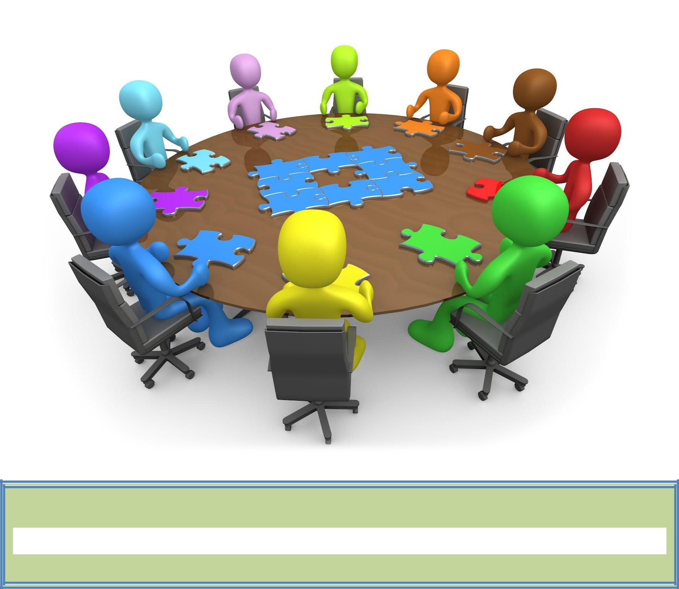

STRATEJİK AMAÇ 3: Çağdaş normlara uygun, etkili, verimli yönetim ve organizasyon yapısı ve süreçleri hâkim kılınacaktır.

Beşeri Alt Yapı

Stratejik Hedef 3.1.: Tüm eğitim çalışanlarının mesleki gelişimleri desteklenecektir.

Hedefin Mevcut Durumu

Kurumların hizmet faaliyetlerini etkin ve verimli bir şekilde yerine getirebilmesiiçin yeterli ve nitelikli bir işgücüne sahip olması gerekmektedir. Kurum personelininnitelikli hizmet üretmesinde hizmet tanımları ve görev alanlarının kapsamlı bir şekildedüzenlenmişolması, iş ve işlemlerin yürütülmesinde kolaylık ve verimliliği beraberinde getirecektir. Bu bağlamda okulumuzda işlevsel bir insan kaynakları yönetimi ile niteliklihizmet üretme ve kurum kültürü ile çalışan motivasyonun artırılması hedeflenmektedir.

Okulumuzda 2018 yılı verilerine göre öğretmen başına düşen öğrenci oranı %26,25’dir. Okulumuzda yönetici sayılarımızın norm kadroya oranı %100!dür, öğretmen sayılarımızın norma kadroya oranı %100 memur-hizmetli sayımızın norm kadroya oranı %90’dir. Ek ders ücreti karşılı çalışan öğretmen sayısının toplam öğretmen sayısına göreoranı %.0’dır.

2018 yılında personel başına yıllık hizmetiçi eğitim süresi öğretmenlerde 6 saat, yöneticilerde 6 saat olarak gerçekleşmiştir.

2018 yılında okulumuzda personele kurum kültürü ve motivasyonunu artırmaya yönelik toplam 4 etkinlik gerçekleştirilmiştir. Okulumuzda çalışan eğitim personelinin 2 lisansüstü eğitimini tamamlamıştır.

Performans Göstergeleri

No | PERFORMANS GÖSTERGESİ | Mevcut | HEDEF
 |  | 2018 | 2019 | 2020 | 2021 | 2022 | 2023
PG3.1.1. | Öğretmen başına düşen öğrenci sayısı | 28 | 28 | 28 | 28 | 28 | 28
PG3.1.2. | Öğretmen başına düşen hizmetiçi eğitim saati | 8 | 8 | 8 | 8 | 8 | 8
PG3.1.3. | Hizmetiçi Eğitim faaliyetlerine katılan öğretmen sayısı | 4 | 4 | 8 | 10 | 15 | 15

No | Eylem İfadesi |  |  |  |  | Eylem Sorumlusu | Eylem Tarihi
PG3.1.1 | Str3.1.1.1. | Öğretmen başına düşen öğrenci sayısı ile ilgili çalışmaları yapıp İlçe MEM’e bilgi verilerek gerekli çalışmaların yapılmasını sağlamak. |  |  |  | İlgili Müdür Yardımcısı
3.1.2 | Str3.1.1.2. | Öğretmenlerin mesleki gelişimlerine yardımcı olabilmek için yıl içerisinde alanında uzman bir eğitimci/konuşmacı tarafından öğretmenlere konferans/seminer verilmesi sağlanacak. |  |  |  | İlgili Müdür Yardımcısı  Okul Aile Birliği
3.1.3 | Str3.1.1.3. | Personelin çalışma motivasyonunu ve iş tatminini artırmaya yönelik sosyal ve kültürel faaliyetler düzenlenmesi için STK, Üniversite, yerel yönetimler aydın- yazar, düşünür, akademisyen ve sanatçılarla işbirliğine gidilecektir. |  |  |  | Okul Yönetimi, Tüm Öğretmenler

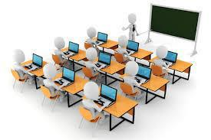

Fiziki ve Mali Alt Yapı

Stratejik Hedef 3.2.: Eğitimin niteliğinin artırılması ve okullarda planlı yönetim
anlayışının yerleşmesi amacıyla bütçe ile plan bağını kuran verimli bir finansman
modeline geçilecektir

Hedefin Mevcut Durumu

Eğitim-Öğretimde kalitenin artırılmasının önemli faktörlerden biri de eğitim öğretim ortamının fiziki kapasitesi ile donanım ihtiyaçlarının giderilmesidir. Bu nedenle okulun fiziki ortamlarının iyileştirilerek ihtiyaca cevap verecek düzeye getirilmesi, fiziki ve mali kaynakların kullanımında etkinliğin ve verimliliğin sağlanması hedeflenmektedir. En kısa zamanda ikili eğitimden tekli eğitime geçmek en önemli hedeflerimizden biridir.

2018 yılı itibari ile okulumuzda toplam “13” derslik bulunmaktadır. 2018 yılı itibariyle derslik başına düşen öğrenci sayısı okul öncesi eğitimde 24, ilkokulda 33’dür.

Okulumuzda 1 adet çok amaçlı salon bulunmakta, spor salonu ve kütüphane bulunmamaktadır.

Okulumuzun fiziki kapasitelerinin geliştirilmesi ve imkânlar dâhilinde sosyal alanlar oluşturulması yoluyla paydaşlarımızın memnuniyetinin artırılması için Eğitim-Öğretime destek sağlayabilecek hayırseverlere ulaşılmaya çalışılmak

Performans Göstergeleri

No | PERFORMANS GÖSTERGESİ | Mevcut | HEDEF
 |  | 2018 | 2019 | 2020 | 2021 | 2022 | 2023
PG3.2.1. | Bağışların okul aile birliği bütçesine katkı oranı % | 12 | 12 | 12 | 12 | 12 | 12
PG3.2.2. | Kantin kira gelirinin okul aile birliği bütçesine katkı oranı % | 12 | 12 | 12 | 12 | 12 | 12
PG3.2.3. | Kurum tarafından yapılan faaliyet ve etkinliklerden elde edilen gelirlerin okul aile birliği bütçesine katkı oranı % | 5 | 5 | 5 | 5 | 5 | 5
PG3.2.4. | Destek personeli giderinin kurum bütçesine oranı % | 45 | 45 | 45 | 45 | 45 | 45
PG3.2.5. | Büro, kırtasiye, iletişim ve diğer harcamaların okul aile birliği bütçesine oran | 26 | 26 | 26 | 26 | 26 | 26

No | Eylem İfadesi |  |  |  |  | Eylem Sorumlusu | Eylem Tarihi
PG3.2.1 | Str3.2.1.1. | STK'lar, Yerel Yönetimler, hayırseverler ile işbirliği yapılarak okul aile birliği daha güçlü hale getirilecek. |  |  |  | Okul Aile Birliği | 2018-2019
3.2.2 | Str3.2.1.2. | Ders ve laboratuar araç-gereçleri, makine-teçhizat dâhil her türlü donatım malzemesi ihtiyaçlarını, öğretim programlarına ve teknolojik gelişmelere uygun olarak planlama doğrultusunda tedarik edilmesi ile ilgili üst makamlarla gerekli yazışmalar yapılacaktır. |  |  |  | Okul Yönetimi, | 2018-2019
3.2.3 | Str3.2.1.3. | Bağışlar kurum bütçesinin önemli bir bölümünü oluşturduğundan bağış yapmanın önemi hakkında bilgilendirme yapılacak. |  |  |  | Okul Yönetimi,  Tüm Öğretmenler | 2018-2019
3.2.4 | Str3.2.1.4. | Okulumuzda geleneksel olarak düzenlenen ve önemli bir gelir kaynağı olan kermeste bütün yönetici, öğretmen, veli ve öğrenciler ile sinerji oluşturarak karnaval havasında geçmesini sağlanacak. |  |  |  | Okul Yönetimi,  Tüm Öğretmenler  Okul Aile Birliği | 2018-2019
3.2.5 | Str3.2.1.5. | Onarım, malzeme alımı gibi harcamalarda velimiz olan ustalar öncelikli tercih edilerek aidiyetli hissi verilecek. Kaliteli iş yapan ve ekonomik olanın tercih sebebi olması ilke edinilecek. |  |  |  | Okul Yönetimi,  Okul Aile Birliği | 2018-2019

Yönetim ve Organizasyon, Bilgi Yönetimi ve Kurumsal İletişimin Artırılması

Stratejik Hedef 3.3.: Yönetim ve öğrenme etkinliklerinin izlenmesi,

değerlendirilmesi ve geliştirilmesi amacıyla veriye dayalı yönetim yapısına geçilecektir.

Hedefin Mevcut Durumu

Kurumsal yapı ve yönetim organizasyonlarını verimli hale getirmişolan kurumlarincelendiğinde, katılımcı, çoğulcu, şeffaf, hesap verilebilir bir yöntemin etkisi öne çıkmaktadır. Eski anlayışların yerine, günün koşullarına uygun çağdaşbir yönetimanlayışının gereği kaçınılmazdır. Bu nedenle Müdürlüğümüzün de kurumsal yapı ileyönetim organizasyon yapısının etkin bir yapıya kavuşturulması hedeflenmektedir.

Katılımcılık, şeffaflık ve hesap verilebilirlik ilkeleriyle okulumuz organizasyon yapısının bütünleştirilerek kurumsal kapasitenin geliştirilmesi hedeflenmektedir.

Kurumların nitelikli hizmet sunabilmeleri için her geçen gün artan talepleri karşılamada enformasyon teknolojilerinden en üst düzeyde yararlanmaları bir zorunluluk haline gelmiştir. Kısa sürede etkin ve doğru hizmet sunmanın yararlanıcı memnuniyetiaçısından önemi de kaçınılmazdır. Bu nedenle Enver Çelik İlkokulu olarak gelişenenformasyon teknolojilerinin imkân ve fırsatlarından en üst seviyede yararlanma amaçlanmaktadır.

DYS’den gelen bilgi ve belgelerin daha hızlı birşekilde ulaştırılması, daha güvenli ve daha sağlıklı birşekilde saklanması için gerekli önlemler alınmaktadır.

Okulumuzun yaptığı çalışmaların, faaliyet ve duyuruların toplumun her kesimine ulaştırılması hedeflenmiştir. 2018 yılı itibarıyla Kurum Web sitesinde verilen haber sayısı“10” duyuru sayısı “50”olmuştur. Müdürlüğümüz Web sayfasını 6000kişi ziyaret etmiştir.

3.5. Maliyetlendirme

Enver Çelik İlkokulu 2019-2023 Stratejik Plan çalışmaları kapsamında Maliyetlendirme çalışmaları yapılmıştır. Bu çalışmalar Müdürlüğümüzün sahip olduğu mali kaynakların stratejik amaç, hedef ve faaliyetlerin gerçekleştirilmesinde etkin ve gerçekçi bir şekilde kullanılmasını hedeflemektedir. Stratejik Planın başarısında plan-bütçe bağlantısı büyük önem arz etmektedir.

Okulumuzun Stratejik Plan Maliyetlendirme çalışmaları şu şekilde yapılmıştır:
- Hedeflere ilişkin eylemler durum analizi çalışmaları sonuçlarından hareketle birimlerin katılımlarıyla tespit edilmiştir,
- Eylemlere ilişkin maliyetlerin bütçe dağılımları yapılmadan önce genel yönetim giderleri ayrılmıştır,
- Müdürlüğümüze Bakanlık bütçesinden ayrılan pay ve diğer gelirler hesaplanmıştır,
- Eylemlere ilişkin tahmini maliyetler belirlenmiştir,
- Eylem maliyetlerinden hareketle hedef maliyetleri belirlenmiştir,
- Hedef maliyetlerinden yola çıkılarak amaç maliyetleri belirlenmiş ve amaç maliyetlerinden de Stratejik Plan maliyeti belirlenmiştir.
Tahmini kaynaklarını gösteren tablo aşağıda verilmiştir.

Kaynak Tablosu | 2019 | 2020 | 2021 | 2022 | 2023 | Toplam
Genel Bütçe | 0,00 | 0,00 | 0,00 | 0,00 | 0,00 | 0,00
Valilikler ve Belediyelerin  Katkısı | 35.000,00 | 38.000,00 | 41.000,00 | 44.000,00 | 47.000,00 | 205.000,00
Diğer (Okul Aile  Birlikleri) | 205.000,00 | 210.000,00 | 220.000,00 | 230.000,00 | 240.000,00 | 1.105.000,00
TOPLAM | 240.000,00 | 248.000,00 | 261.000,00 | 274.000,00 | 287.000,00 | 1.310.000,00

Okulumuzun Stratejik Plan maliyetlendirme çalışmaları şu şekilde yapılmıştır:

    - Hedeflere ilişkin eylemler durum analizi çalışmaları sonuçlarından hareketle birimlerin katılımlarıyla tespit edilmiştir,
    - Eylemlere ilişkin maliyetlerin bütçe dağılımları yapılmadan önce genel yönetim giderleri ayrılmıştır,
    - Eylemlere ilişkin tahmini maliyetler belirlenmiştir,
    - Eylem maliyetlerinden hareketle hedef maliyetleri belirlenmiştir,
    - Hedef maliyetlerinden yola çıkılarak amaç maliyetleri belirlenmiş ve amaç maliyetlerinden de Stratejik Plan maliyeti belirlenmiştir.

Genel bütçe, yıllık bütçe artışları ve eğilimleri dikkate alındığında Enver Çelik İlokulu’nun 2019-2023 Stratejik Planı’nda yer alan stratejik amaçların gerçekleştirilebilmesi için beş yıllık süre için tahmini 973.179,49 TL’lik kaynağın elde edileceği düşünülmektedir
Müdürlüğümüz stratejik planında dört hedef bulunmaktadır. Söz konusu hedeflere ilişkin bütçe dağılımları 5 yıllık olarak alttaki tabloda belirtilmiştir. Tabloda beş yıllık
Maliyetlendirme sonucunda Müdürlüğümüzün tahmini olarak 973.179,49 TL’lik bir harcama yapacağı düşünülmektedir. Plan dönemi amaç maliyetlerine ilişkin alttaki tabloda ayrıntılı bilgiye yer verilmiştir.

Tablo -20: Amaç ve Hedef Maliyetleri Tablosu
Strateji Hedef Amaç | 2019 | 2020 | 2021 | 2022 | 2023 | Toplam
Str.1.1.1.1 | 2.000,00 | 2.200,00 | 2.420,00 | 2.662,00 | 2.928,20 | 12.210,20
Str.1.1.1.2 | 2.000,00 | 2.200,00 | 2.420,00 | 2.662,00 | 2.928,20 | 12.210,20
Str.1.1.1.3 | 4.000,00 | 4.400,00 | 4.840,00 | 5.324,00 | 5.856,40 | 24.420,40
Str.1.1.1.4 | 0,00 | 0,00 | 5.000,00 | 5.500,00 | 6.050,00 | 16.550,00
PG.1.1.1 | 8.000,00 | 8.800,00 | 14.680,00 | 16.148,00 | 17.762,80 | 65.390,80
Str.1.1.2.1 | 0,00 | 1.000,00 | 1.100,00 | 1.210,00 | 1.331,00 | 4.641,00
Str.1.1.2.2 | 12.000,00 | 13.200,00 | 14.520,00 | 15.972,00 | 17.569,20 | 73.261,20
Str.1.1.2.3 | 500,00 | 550,00 | 605,00 | 665,50 | 732,05 | 3.052,55
PG.1.1.2 | 12.500,00 | 14.750,00 | 16.225,00 | 17.847,50 | 19.632,25 | 80.954,75
Str.1.1.3.1 | 200,00 | 220,00 | 242,00 | 266,20 | 585,64 | 1.513,84
PG.1.1.3 | 200,00 | 220,00 | 242,00 | 266,20 | 585,64 | 1.513,84
Str.1.1.4.1 | 30.000,00 | 33.000,00 | 36.300,00 | 39.930,00 | 43.923,00 | 183.153,00
Str.1.1.4..2 | 60.000,00 | 66.000,00 | 84.700,00 | 108.698,33 | 136.649,33 | 456.047,67
PG.1.1.4 | 90.000,00 | 99.000,00 | 121.000,00 | 148.628,33 | 180.572,33 | 639.200,67
Str.1.1.5.1 | 3.000,00 | 3.300,00 | 3.630,00 | 3.993,00 | 4.392,30 | 18.315,30
Str.1.1.5.2 | 1.500,00 | 1.650,00 | 1.815,00 | 1.996,50 | 2.196,15 | 9.157,65
Str.1.1.5.3 | 1.500,00 | 1.650,00 | 1.815,00 | 1.996,50 | 2.196,15 | 9.157,65
PG.1.1.5 | 6.000,00 | 6.600,00 | 7.260,00 | 7.986,00 | 8.784,60 | 36.630,60
Hedef 1.1: | 116.700,00 | 129.370,00 | 159.407,00 | 190.876,03 | 227.337,62 | 823.690,66
Str.1.2.1.1 | 100,00 | 110,00 | 121,00 | 133,10 | 146,41 | 610,51
PG.1.2.1 | 100,00 | 110,00 | 121,00 | 133,10 | 146,41 | 610,51
Str.1.2.2.1 | 1.000,00 | 1.100,00 | 1.210,00 | 1.331,00 | 1.464,10 | 6.105,10
PG.1.2.2 | 1.000,00 | 1.100,00 | 1.210,00 | 1.331,00 | 1.464,10 | 6.105,10
Str.1.2.3.1 | 0,00 | 0,00 | 5.000,00 | 11.000,00 | 18.150,00 | 34.150,00
PG.1.2.3 | 0,00 | 0,00 | 5.000,00 | 11.000,00 | 18.150,00 | 34.150,00
Hedef 1.2: | 1.100,00 | 1.210,00 | 6.331,00 | 12.464,10 | 19.760,51 | 40.865,61
AMAÇ-1 | 117.800,00 | 130.580,00 | 165.738,00 | 203.340,13 | 247.098,13 | 864.556,27

Str.2.1.1.1 | 2.000,00 | 2.750,00 | 3.630,00 | 4.658,50 | 5.124,35 | 18.162,85
Str.2.1.1.2 | 400,00 | 440,00 | 484,00 | 532,40 | 585,64 | 2.442,04
PG.2.1.1 | 2.400,00 | 3.190,00 | 4.114,00 | 5.190,90 | 5.709,99 | 20.604,89
Str.2.1.2.1 | 200 | 220 | 242 | 266,2 | 292,82 | 1.221,02
Str.2.1.2.2 | 200 | 220 | 242 | 266,2 | 292,82 | 1.221,02
PG.2.1.2 | 400,00 | 440,00 | 484,00 | 532,40 | 585,64 | 2.442,04
Str.2.1.3.1 | 5000 | 11000 | 12100 | 19965 | 21961,5 | 70.026,50
PG.2.1.3 | 5.000,00 | 11.000,00 | 12.100,00 | 19.965,00 | 21.961,50 | 70.026,50
Str.2.1.4.1 | 200 | 220 | 242 | 266,2 | 292,82 | 1.221,02
PG.2.1.4 | 200,00 | 220,00 | 242,00 | 266,20 | 292,82 | 1.221,02
Hedef 2.1: | 8.000,00 | 14.850,00 | 16.940,00 | 25.954,50 | 28.549,95 | 94.294,45
Str.2.2.1.1 | 500 | 1100 | 1210 | 1996,5 | 2196,15 | 7.002,65
PG.2.2.1 | 500,00 | 1.100,00 | 1.210,00 | 1.996,50 | 2.196,15 | 7.002,65
Str.2.2.2.1 | 200 | 220 | 242 | 266,2 | 292,82 | 1.221,02
PG.2.2.1 | 200,00 | 220,00 | 242,00 | 266,20 | 292,82 | 1.221,02
Str.2.2.3.1 | 200 | 220 | 242 | 266,2 | 292,82 | 1.221,02
PG.2.2.1 | 200,00 | 220,00 | 242,00 | 266,20 | 292,82 | 1.221,02
Hedef 2.2: | 900,00 | 1.540,00 | 1.694,00 | 2.528,90 | 2.781,79 | 9.444,69
AMAÇ-2 | 8.900,00 | 16.390,00 | 18.634,00 | 28.483,40 | 31.331,74 | 103.739,14
GENEL | 126.700,00 | 146.970,00 | 184.372,00 | 231.823,53 | 278.429,87 | 968.295,41

BÖLÜM IV

İZLEME VEDEĞERLENDİRME

4.1. Plan Gelişiminin İzlenmesi
Enver Çelik İlkokulu 2019 2023 yıllarını kapsayan bir dönem için hazırlanmıştır. Planın başarıya ulaşması için bu dönemler içinde yıllık iki kez gözden geçirilmesi gerekmektedir. Bu değerlendirme, faaliyet alanları çerçevesinde, Okulumuzun hazırlayacağı 6 yıllık faaliyet raporlarıyla yapılacaktır. İlerleme sağlanan ve sağlanamayan alanların ortaya konulacağı bu raporlar, faaliyetlerin sürekli geliştirilmesi için plana ışık tutacaktır.

Enver Çelik İlkokulu2019-2023 Stratejik Planı’nın İzleme ve Değerlendirme uygulamaları, MEB 2015-2019 Stratejik Planı İzleme ve Değerlendirme Modeli’nin geliştirilmiş sürümü olan MEB 2019-2023 Stratejik Planı İzleme ve Değerlendirme Modeli çerçevesinde yürütülecektir. İzleme ve değerlendirme sürecine yön verecek temel ilkeleri; “Katılımcılık, Saydamlık, Hesap verebilirlik, Bilimsellik, Tutarlılık ve Nesnellik” olarak ifade edilebilir.

İdarelerin kurumsal yapılarının kendine has farklılıkları, izleme ve değerlendirme süreçlerinin de farklılaşmasını beraberinde getirmektedir. Eğitim idarelerinin ana unsurunun, girdi ve çıktılarının insan oluşu, ürünlerinin değerinin kısa vadede belirlenememesine ve insan unsurundan kaynaklı değişkenliğin ve belirsizliğin fazla olmasına yol açmaktadır. Bu durumda sadece nicel yöntemlerle yürütülecek izleme ve değerlendirmelerin eğitsel olgu ve durumları açıklamada yetersiz kalabilmesi söz konusudur. Nicel yöntemlerin yanında veya onlara alternatif olarak nitel yöntemlerin de uygulanmasının daha zengin ve geniş bir bakış açısı sunabileceği belirtilebilir.

Enver Çelik İlkokulu 2019-2023 Stratejik Planı İzleme ve Değerlendirme Modeli’nin çerçevesini;
- Performans göstergeleri ve stratejiler bazında gerçekleşme durumlarının belirlenmesi,
- Performans göstergelerinin gerçekleşme durumlarının hedeflerle kıyaslanması,
- Stratejiler kapsamında yürütülen faaliyetlerin Müdürlük faaliyet alanlarına dağılımının belirlenmesi,
- Sonuçların raporlanması ve paydaşlarla paylaşımı,
- Hedeflerden sapmaların nedenlerinin araştırılması,
- Alternatiflerin ve çözüm önerilerinin geliştirilmesisüreçleri oluşturmaktadır.

